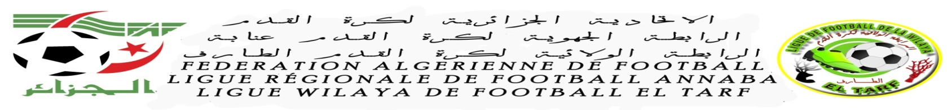
COMMUNIQUE AUX CLUBS

MESSIEURS LES PRESIDENTS DES CLUBS :
CRBAA-WAK-WAB-CRBZ-RBZ-ESEC-ORCT-CMR-A.BES-UZA-USBB-JSEK

REUNION LIGUE / CLUBS AURA LIEU LE MERCREDI 25/12/2019 A 11 H 00 AU SIEGE DE LA LIGUE

ORDRE DU JOUR
- CHAMPIONNAT JEUNE (U15- U17 –U19)
- CHAMPIONNAT SENIORS
- DOMICILATION JEUNES
- DIVERS
Prière prendre vos dispositions
L.F.W. EL TARF

